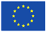 EUROPANEWS

Provincia Regionale di Messina
Gabinetto di Presidenza
Newsletter redatta a cura dell’ “Ufficio Europa e Politiche Comunitarie”

e-mail ufficioeuropa@provincia.messina.it

29 novembre 2011

ATTUALITA’

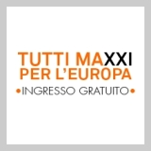
Tutti MAXXI per l'Europa
Tutti al MAXXI! Per celebrare i due anni della firma del Trattato di Lisbona, Parlamento europeo, Commissione europea e Dipartimento per le Politiche Europee (Presidenza del Consiglio dei Ministri), con il Ministero degli Affari Esteri, insieme alla Fondazione MAXXI, giovedì 1 dicembre 2011 promuovono l’ingresso gratuito al MAXXI - Museo nazionale delle arti del XXI secolo dalle ore 11.00 alle ore 22.00. Tutti MAXXI per l’EUROPA vuole coniugare l'arte con un evento storico per l'Unione Europea e favorire una riflessione sull'Europa. Il Trattato di Lisbona, entrato in vigore il 1 dicembre 2009, è il nuovo trattato che ha dotato l'Unione di istituzioni e di metodi di lavoro moderni per rispondere in modo efficace ed efficiente alle sfide del mondo di oggi.
In occasione dell'apertura straordinaria e gratuita al pubblico del 1 dicembre, il MAXXI ospiterà la mostra fotografica L'Italia in Europa – L'Europa in Italia. Storia dell'integrazione europea in 250 scatti, che in 250 fotografie ritrae i momenti più salienti dell'integrazione europea dalla Guerra Fredda ad oggi. Un "Eurocorner" informativo sarà allestito all'interno del Museo per offrire informazioni e documentazione sull'Euro
leggi tutto


Erasmus per tutti: 5 milioni di potenziali beneficiari di finanziamenti UE
Fino a 5 milioni di persone, quasi il doppio delle attuali, potrebbero avere la possibilità di studiare o di formarsi all'estero con una borsa Erasmus per tutti, il nuovo programma dell'UE per l'istruzione, la formazione, la gioventù e lo sport proposto oggi dalla Commissione europea. Tra queste figurerebbero circa 3 milioni di studenti dell'istruzione superiore e della formazione professionale. Anche gli studenti di master beneficerebbero di un nuovo programma di garanzia dei prestiti istituito con il Gruppo Banca europea per gli investimenti. Il programma settennale Erasmus per tutti, che avrebbe un bilancio totale di 19 miliardi di EUR, dovrebbe iniziare nel 2014. " L'investimento nell'istruzione e nella formazione è il migliore che possiamo fare per il futuro dell'Europa. Un'esperienza di studio all'estero accresce le competenze delle persone, ne favorisce lo sviluppo personale, l'adattabilità e aumenta la loro occupabilità. Vogliamo fare in modo che un numero molto maggiore di persone tragga beneficio dal sostegno dell’UE a queste opportunità. È anche necessario aumentare gli investimenti per migliorare la qualità dell'istruzione e della formazione a tutti i livelli, in modo da poter competere con i migliori al mondo, da offrire un maggior numero di posti di lavoro e da garantire una maggiore crescita", ha dichiarato Androulla Vassiliou, Commissaria responsabile per l'Istruzione, la cultura, il multilinguismo e la gioventù.
leggi tutto

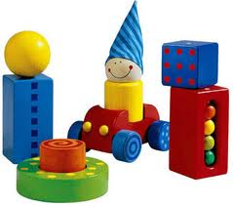
Campagna europea sulla sicurezza dei giocattoli: garantiamo la sicurezza ai nostri bambini
Durante il periodo natalizio Babbo Natale è molto indaffarato: deve preparare la slitta, dare da mangiare alle renne, controllare la sua lista per non dimenticare qualche brava bambina o bambino… ma deve anche controllare che i giocattoli acquistati dai suoi folletti non siano solo divertenti ma anche sicuri! Quest'anno per lui sarà più facile che mai: dal luglio 2011 i giocattoli venduti nell'UE devono rispondere ai requisiti di sicurezza più rigorosi del mondo. Sicurezza e divertimento sono la combinazione vincente, ma nei fatti tutt'altro che scontata. La sicurezza di un giocattolo non dipende soltanto dal giocattolo di per sé ma anche dal suo utilizzo e dall'età del bambino cui è destinato. A cosa devono prestare attenzione i genitori per capire se un giocattolo è sicuro o no per il proprio bambino? Il vicepresidente della Commissione europea Antonio Tajani ha lanciato la Campagna europea sulla sicurezza dei giocattoli nell'intento di dare consigli su come acquistare i giocattoli più sicuri e utilizzarli senza pericoli. Un videoclip, che verrà messo in onda da emittenti televisive europee, spiega il problema e le cartoline con consigli per la sicurezza distribuite all'acquisto dei giocattoli completeranno l'opera di sensibilizzazione dei consumatori in tutta l'Europa.
leggi tutto

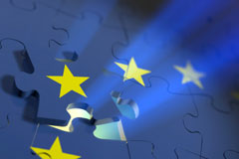
Un'agenda per la crescita

Adottato un pacchetto di raccomandazioni economiche e di bilancio che fissa le priorità per il 2012 e include nuove misure per rafforzare il governo e la stabilità delle finanze nell'area dell'euro. Per rilanciare la crescita e l'occupazione i governi devono mettere le finanze pubbliche in ordine e adottare le necessarie riforme strutturali: è quanto afferma la Commissione nella sua analisi annuale della crescita 2012. L'analisi segna l'inizio del secondo "semestre europeo", un ciclo annuale di 6 mesi durante il quale i governi dei paesi europei collaborano tra loro per coordinare le rispettive politiche economiche e di bilancio.
L'analisi della Commissione invita i governi nazionali a concentrarsi su 5 priorità e misure correlate:
- attuare politiche di bilancio orientate alla crescita, adeguando gli investimenti pubblici e i provvedimenti fiscali alle esigenze di ciascun paese
- ripristinare l'attività creditizia ai livelli pre-crisi, agevolando l'accesso delle banche alla provvista di fondi e quello delle PMI ai finanziamenti e mettendo a punto un nuovo regime europeo per il capitale di rischio
- rilanciare la crescita e la competitività, ponendo l'accento sull'economia digitale, il mercato comune dei servizi e il commercio con l'estero e le rispettive proposte dell'UE per velocizzare gli interventi
- contrastare la disoccupazione e gli effetti sociali della crisi, promuovendo la creazione di imprese e il lavoro autonomo e migliorando i sistemi previdenziali per tutelare le fasce più vulnerabili
- modernizzare le amministrazioni pubbliche, riducendo la burocrazia, promuovendo i servizi online e riducendo a 3 giorni i tempi per l'avvio di nuove imprese.

leggi tutto

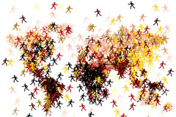
Una politica dell'immigrazione vantaggiosa per tutti
Il nuovo approccio dell'UE all'immigrazione prevede accordi sia con i paesi limitrofi che con quelli più lontani per aiutare le loro popolazioni e i rispettivi governi. La collaborazione tra i paesi europei e i paesi extra UE sul fronte dell'immigrazione è già intensa, ma potrebbe essere migliorata.L'esigenza di un maggiore coordinamento è emersa quest'anno quando l'ondata di immigrati sbarcati sulle sponde meridionali dell'UE nel corso della primavera araba ha messo a dura prova la capacità di gestione dei flussi nei paesi di accoglienza. Questo improvviso afflusso aveva indotto l'UE a formulare proposte per un approccio globale all'immigrazione. Basandosi su tali proposte, la Commissione intende ora elaborare una politica più strategica in materia di immigrazione e mobilità che porti maggiori vantaggi all'UE, ai paesi d'origine e agli stessi immigrati. Tale politica prevede una più stretta cooperazione con i paesi extra UE per massimizzare questi vantaggi. I paesi più poveri ottengono dai flussi migratori un duplice beneficio: le rimesse degli emigrati e il trasferimento di know-how e innovazione.
leggi tutto

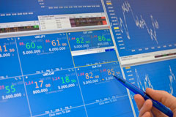
Responsabilizzare le agenzie di rating
L'UE intende rafforzare la vigilanza sulle agenzie di rating nell'ambito dell'attuale riforma dei mercati finanziari Sin dall'inizio della crisi economica, l'UE ha avviato riforme per migliorare la regolamentazione dei suoi mercati finanziari e proteggere gli investitori. Ha inoltre rafforzato la vigilanza sulle agenzie di rating per ridurre gli eventuali conflitti d'interesse, accrescerne la responsabilità e fornire maggiori informazioni agli investitori. Il controllo è affidato alla nuova Autorità europea degli strumenti finanziari e dei mercati (ESMA), che potrà imporre sanzioni in caso di violazione delle norme. Urgono norme più severe. L'attuale crisi del debito nell'area dell'euro ha, tuttavia, fatto emergere nuovi settori in cui occorre un'ulteriore vigilanza. Per colmare tali lacune, la Commissione propone nuove misure tese a stabilizzare i mercati finanziari e fornire agli investitori migliori informazioni sui rischi associati al credito.
leggi tutto

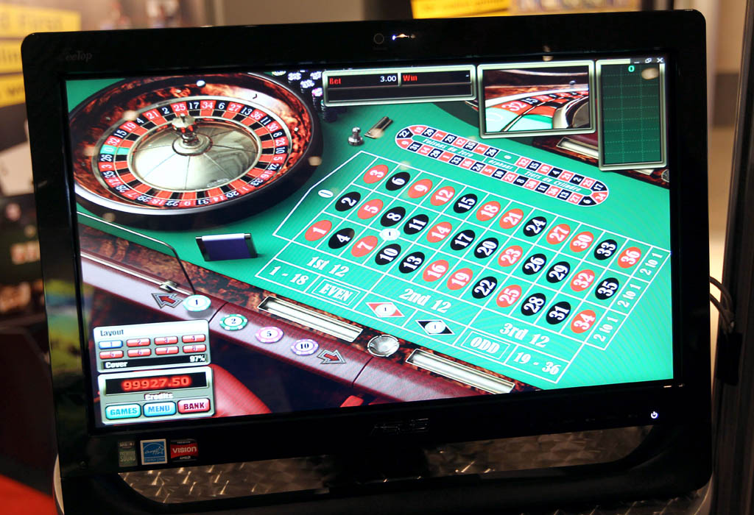
Gioco d'azzardo in rete: verso nuove restrizioni
Il gioco d'azzardo, lo sappiamo tutti, è un affare pericoloso. E l'arrivo di internet non che fatto altro che peggiorare la situazione. Per limitare i rischi, il Parlamento ha chiesto alla Commissione di promuovere una più stretta cooperazione tra Stati membri per la lotta al gioco d'azzardo illegale e per la protezione dei minori. Negli ultimi anni il gioco d'azzardo in rete si è sviluppato molto rapidamente. Circa il 10% di tutto il gioco d'azzardo in Europa si svolge in internet, tramite cellulari e piattaforme interattive. E rappresenta oggi un giro d'affari di oltre € 10 miliardi. Le leggi che regolano questa attività variano da paese a paese, ma nella risoluzione approvata martedì si propone d'introdurre un modello di licenza unica per garantire la sicurezza ai giocatori, in particolari per i minori.
leggi tutto

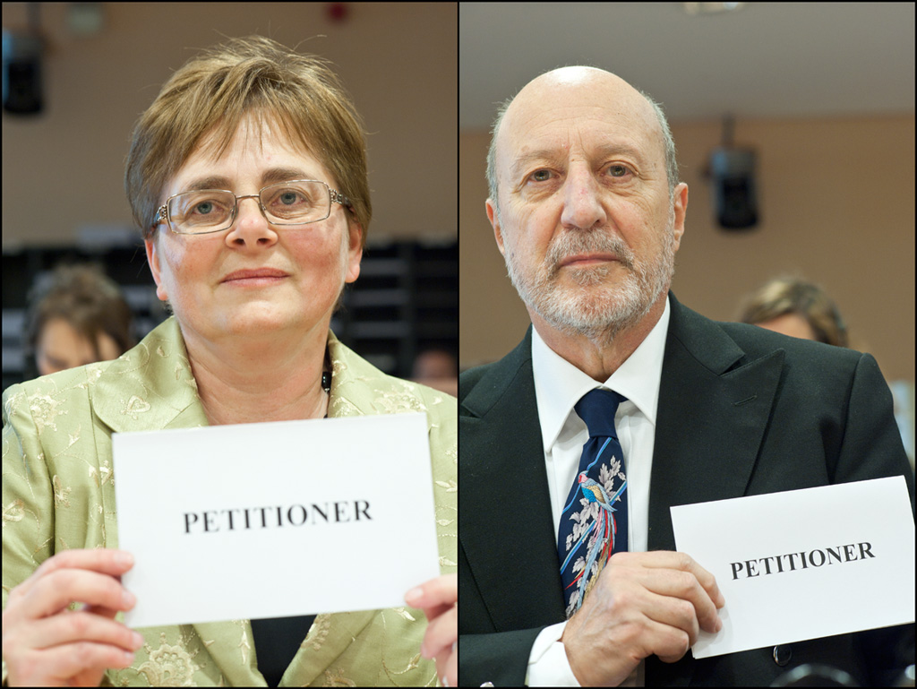
Discriminazione verso le piccole e medie imprese
La crisi economica e finanziaria esercita molta pressione sulle piccole e medie imprese tramite una diminuzione della domanda e l'utilizzo di pratiche scorrette per ottenere fondi. Anche per i lavoratori la situazione è peggiorata e la disoccupazione è continuo in aumento. Lunedì 21 novembre due cittadini hanno presentano i loro reclami alla commissione per le petizioni del Parlamento europeo in merito alle difficoltà affrontate dalle imprese e i licenziamenti collettivi. A nome dell'Unione per la Protezione degli Interessi Commerciali, la cittadina ungherese Izabella Mészárosné Györvári ha sollevato sia il problema della discriminazione verso le piccole imprese, a confronto con le multinazionali più preparate alla crisi, sia dell'atteggiamento delle banche verso le piccole e medie imprese. Molte di loro incapaci di ottenere finanziamenti sono finite in bancarotta.
leggi tutto


Liese: "Intervenire sulle emissioni aeree"
A partire dal 2012 l'aviazione farà parte del sistema di mercato delle emissioni dell'Unione europea al fine di ridurre l'emissione dei gas serra. Questo colpirà tutti coloro che volano dentro o fuori l'Unione europea. Il parlamentare tedesco democratico Peter Liese, in qualità di capo dei delegati del summit sul clima a Durban, ha portato avanti la legislazione al Parlamento. Le emissioni degli aerei sono raddoppiate dal 1990. Questo contrasta drammaticamente con gli obiettivi internazionali prefissati in precedenza per limitare gli effetti del cambiamento climatico a causa dell'aumento di 2°C della temperatura. Per raggiungere l'obiettivo, gli scienziati invitano a ridurre drasticamente le emissioni. Bisogna anche rivolgersi all'aviazione perché altri mezzi di trasposto come i bus, le macchine e i treni - più rispettosi del clima - sono già stati oggetto di regolamentazione.
leggi tutto
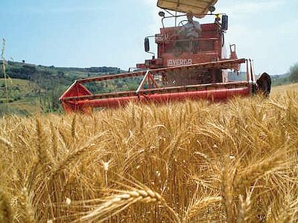

La riforma della Politica agricola comune
La spesa agricola rappresenta oggi il 41% del bilancio annuo dell'UE. La PAC è stata una delle politiche fondamentali dell'Unione europea fin dal Trattato di Roma. In attesa che la discussione tra Parlamento, Commissione e Stati membri sugli orientamenti delle politiche europee per il prossimo Quadro finanziario pluriennale (QFP) 2014-2020 abbia inizio, ti proponiamo un approfondimento sulla Politica agricola comune (PAC), per capirla meglio e seguirne gli sviluppi in Aula. L'ultima revisione della PAC risale al 2003, ma l'adesione di 12 nuovi Stati all'UE tra il 2004 e il 2007 ha reso evidente, nonostante il regime transitorio concordato con i nuovi membri, il bisogno di ulteriori revisioni che rendano la politica agricola capace di affrontare le sfide di domani. Come distribuire i finanziamenti agricoli in maniera più equa tra nuovi e vecchi Stati membri? Come stimolare gli agricoltori ad adottare metodi più "verdi"? Come sviluppare strutture per gli aiuti diretti agli agricoltori? E come garantire prezzi equi e, allo stesso tempo, restare competitivi sul mercato mondiale? La Commissione europea ha presentato le sue proposte per la riforma della Politica agricola comune il 12 ottobre 2011. La commissione per l'Agricoltura (AGRI), la Commissione europea e la presidenza polacca stanno preparando un nuovo dibattito sul futuro della politica agricola.
leggi tutto

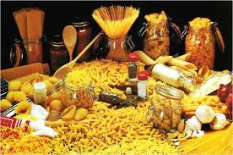
Prodotti alimentari: una nuova legislazione rende più sicuro e più trasparente l'uso degli additivi nell'UE
L'uso di additivi negli alimenti diventerà fra poco ancora più sicuro e più trasparente di quanto non sia ora grazie a due strumenti legislativi adottati dalla Commissione europea. "La data odierna segna una tappa importante nelle nostre iniziative per rafforzare la sicurezza alimentare nell'Unione europea" ha affermato John Dalli, Commissario responsabile per la salute e i consumatori. "L'adozione di due regolamenti sugli additivi conferirà nuovi poteri ai cittadini e all'industria stessa poiché renderà più facile per tutti gli interessati sapere esattamente quali additivi sono consentiti negli alimenti" ha aggiunto il Commissario. "In parole povere, questo significa che i cittadini saranno meglio informati e che, allo stesso tempo, l'industria alimentare dell'UE disporrà degli strumenti per mettere sul mercato nuovi prodotti innovativi e sicuri" ha concluso John Dalli. Quello della trasparenza è uno degli aspetti principali arrecati dalla nuova legislazioni. Gli usi ammessi di additivi sono elencati d'ora in poi conformemente alla categoria di alimento cui possono essere aggiunti. leggi tutto

PROVINCIA REGIONALE DI MESSINA
GABINETTO DI PRESIDENZA
U.O. “Ufficio Europa e Politiche Comunitarie”

Corso Cavour - 98100 Messina
  0907761827/832/829
  Fax 0907761830
ufficioeuropa@provincia.messina.it

